Többmilliárdos beruházást hajt végre, erősíti jelenlétét a Schneider Electric Zalaegerszegen
Összesen több mint 5 milliárd forintnyi beruházási program tervezése zajlik a Schneider Electric zalaegerszegi MG Zala üzemében. Az elképzelések eredményeként jelentős mértékben bővülhet az idén 30. születésnapját ünneplő gyár termelési kapacitása, illetve még inkább fenntartható és energiahatékony lehet a működése.
Jelentős fejlesztésekre készül 2023-ban is a Schneider Electric Zalaegerszegen található MG Zala üzemében, a beruházások révén számottevő mértékben bővülhet a gyár termelési kapacitása. A nyári hónapok végére a termelésbe állnak azok az új, automata szerelő gépek, amelyek beszerzését még korábban, félmilliárd forintból indították el. A fejlesztések azonban a tervek szerint nem állnak meg itt. Az elképzelések részeként kismegszakítók gyártásához, illetve azok végszereléséhez szereznek be új gyártósorokat, ennek értékét 4,3 milliárd forintra becsülik. További félmilliárd forintot terveznek költeni gyártásmodernizálásra, hegesztési folyamatok automatizálásra a legmodernebb energiahatékony technológiák alkalmazásával.
Emellett a létesítmény még fenntarthatóbb működése érdekében is tesznek lépéseket, illetve a zalaegerszegi üzemben is készülnek a járműflotta elektromos autókra történő lecserélésére. Május elején indult el a létesítmény új fűtés-hűtési rendszerének telepítése, az ezzel kapcsolatos munkák várhatóan szeptember elejére zárulnak le. A beruházás eredményeként megszűnik a gáz fűtési célú használata, kizárólag elektromos fűtésre áll át az üzem. A 200 millió forintos fejlesztés eredményeként az MG Zala nettó zéró CO2-kibocsátású gyár lesz. Az üzem egyébként az elmúlt években komoly eredményeket ért el a kibocsátás csökkentésében, idén a január-áprilisi időszakban a termeléshez kapcsolódó CO2 kibocsátás 96 százalékkal volt kisebb, mint 2017 hasonló periódusában.
A Schneider Electric célja, hogy 2030-ra globális szinten valamennyi robbanómotort használó járművét elektromos autóra cserélje. A projekt részeként az MG Zalában is megkezdődött a flottacsere, illetve a felkészülés a teljes átállásra. Ennek jegyében több elektromosautó-töltőt telepítettek az üzem területén, valamint az elektromos rollerek számára is biztosítanak töltési lehetőséget a létesítményben.
„Már 30 éve működik a gyárunk Zalaegerszegen és nem is ünnepelhetnénk méltóbban ezt az évfordulót, mint újabb jelentős fejlesztésekkel, amelyek azon túl, hogy növelik a kapacitásunkat, még zöldebb működést tesznek lehetővé, és új munkahelyeket is teremtenek. Nagyon fontosnak tartom azt is, hogy az MG Zalát is az okosgyár koncepció jegyében fejlesztjük. Ennek megfelelően folyamatosan telepítjük saját portfóliónk digitális megoldásait, melyek hatékonyabb működésünket is támogatják. Úgy gondolom, hogy az eddigi eredményeink és a mostani fejlesztések, valamint terveink együttesen biztosítják a megfelelő alapot a további, legalább 30 éves sikeres működéshez” – mondta el Petrényi László, a Schneider Electric MG Zala üzemének igazgatója.
A gyárban a múlt évben mintegy félmilliárd forint értékben valósítottak meg fejlesztéseket, az ott dolgozók száma pedig 150-nel, 600 főre nőtt. Idén már az első negyedévben újabb 20 munkatársat vettek fel az MG Zalához, és jelenleg is folyamatban van egy felvételi program, amelynek keretében további 40 fővel bővül majd a csapat.
Sajtókapcsolat:
- Tengelits András, kommunikációs igazgató
- +36 30 205 3392
- andras.tengelits@se.com
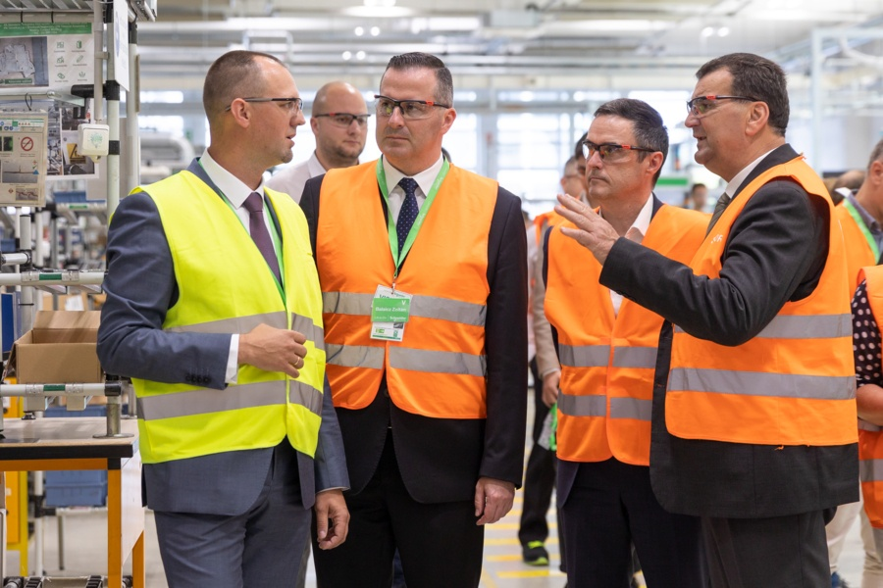 | © Schneider Electric Hungary
Eredeti tartalom: Schneider Electric Hungary
Továbbította: Helló Sajtó! Üzleti Sajtószolgálat
Ez a sajtóközlemény a következő linken érhető el:

